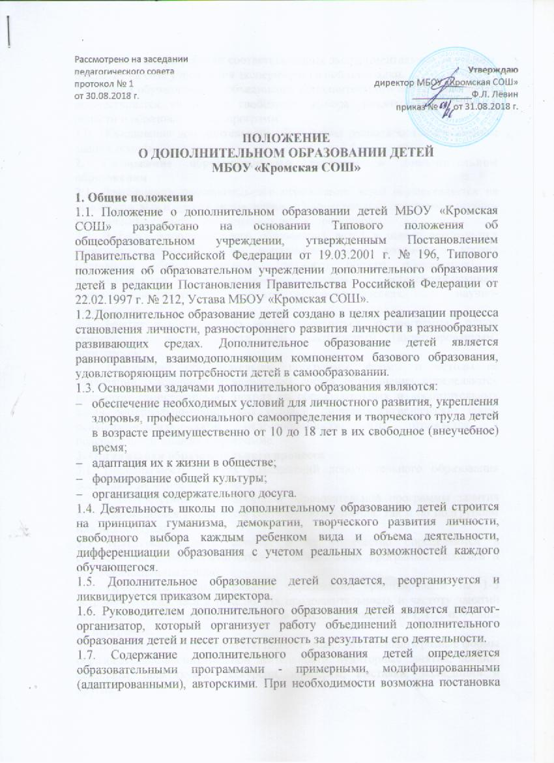
эксперимента и разработка соответствующих экспериментальных программ, открытие на базе учреждения экспериментальной площадки.
1.8. Прием обучающихся в объединения дополнительного образования детей осуществляется на основе свободного выбора детьми образовательной области и образовательных программ.
1.9. Объединения дополнительного образования располагаются в основном здании школы.
2. Содержание образовательного процесса в дополнительном образовании
2.1. Деятельность дополнительного образования детей осуществляется на основе годовых и других видов планов, образовательных программ и учебно-тематических планов, утвержденных директором школы.
2.2. В блоке дополнительного образования детей в школе реализуются программы дополнительного образования детей различного уровня (основного общего, среднего (полного) общего образования) и направленностей: социально-педагогическая, естественнонаучная, физкультурно-спортивная, художественно-эстетическая, научно-техническая.
2.3. Занятия в объединениях могут проводиться по программам одной тематической направленности или комплексным (интегрированным) программам.
2.4. Содержание образовательной программы, формы и методы ее реализации, численный и возрастной состав объединения определяются педагогом самостоятельно, исходя из образовательных и воспитательных задач, материально-технических условий, санитарно-гигиенических норм, психолого-педагогической целесообразности, что отражается в пояснительной записке к программе.
3. Организация образовательного процесса
3.1. Наполняемость детских объединений дополнительного образования составляет не менее 10 человек.
3.2. В соответствии со спецификой образовательной программы занятия могут проводиться как со всем составом объединения, так и по подгруппам или индивидуально.
3.3. Продолжительность занятий и их количество определяются в соответствии с направленностью образовательной программы педагога и педагогической нагрузкой.
3.4. Программы дополнительного образования ориентированы на 1-3 астрономических часа в неделю. На продолжительность и частоту занятий оказывают влияние возрастной состав детского объединения, год обучения по программе.
3.5. В соответствии с программой педагог может использовать разные формы образовательно-воспитательной деятельности: аудиторные занятия, лекции, семинары, практикумы, экскурсии, концерты, выставки, экспедиции и другие.
3.6. Педагог самостоятелен в выборе системы оценок, периодичности и форм аттестации обучающихся. Могут быть использованы следующие формы контроля: тесты, опросы, зачеты, собеседования, доклады, рефераты, выступления на олимпиадах, смотрах, конкурсах, выставках, конференциях, концертах, публикации и другие.
3.7. Для реализации комплексных программ могут быть привлечены два и более педагогов, распределение учебной нагрузки между ними фиксируется в образовательной программе.
3.8. Деятельность детей осуществляется как в одновозрастных, так и в разновозрастных объединениях по интересам (учебная группа, клуб, студия, ансамбль, театр и др.). В работе объединения по согласованию с педагогом могут принимать участие родители (законные представители) обучающихся без включения их в списочный состав.
3.9. Каждый обучающийся имеет право заниматься в объединениях разной направленности, а также изменять направление обучения.
3.10. В случае снижения фактической посещаемости в течение года группы должны быть объединены или расформированы. В объединения второго и последующего годов обучения могут быть зачислены дети, успешно прошедшие собеседование.
3.11. Учебный год в объединениях дополнительного образования детей начинается 1 сентября и заканчивается 31 мая текущего года.
3.12. Занятия в объединениях дополнительного образования проводятся согласно расписанию, которое составляется в начале учебного года администрацией школы по представлению педагогов с учетом определения наиболее благоприятного режима труда и отдыха обучающихся. Расписание утверждается директором школы. Перенос занятий или изменение расписания проводится только с разрешения администрации школы и оформляется документально. В период школьных каникул занятия могут проводиться по специальному расписанию.
4. Документация и отчетность
4.1. Основными документами регламентирующими работу дополнительного образования, являются:
- Типовое положение о дополнительном образовании детей;
- Положение о дополнительном образовании МБОУ «Кромская СОШ»;
- Приказ об организации дополнительного образования;
- Инструкция по охране труда для педагога;
- План учебно-воспитательной работы дополнительного образования;
- Рабочие программы педагогов дополнительного образования;
- Отчет о проделанной работе по дополнительному воспитанию педагога-организатора не реже 1 раза в год.

